
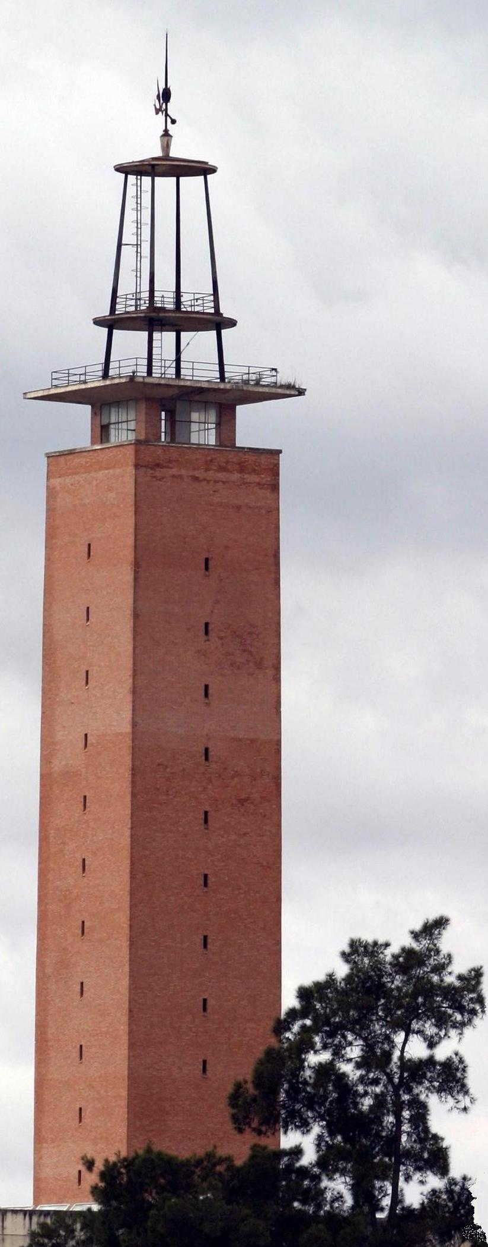

UNIVERSIDAD PABLO DE OLAVIDE, DE SEVILLA

MISIÓN VISIÓN del

CENTRO DE INFORMATICA Y COMUNICACIONES

ACTA CCPCIC
CENTRO DE INFORMATICA Y COMUNICACIONES
Actas del Comité de Calidad y Planificación del CIC (CCPCIC)

PROPIETARIO:
- CENTRO DE INFORMÁTICA Y COMUNICACIONES (CIC)
MISIÓN:

- Tener documentación de las reuniones del Comité de Calidad y Planificación del Centro de Informática y Comunicaciones

REFERENCIA:
06/02/2008-Act.02
CONTENIDO
Acta de la reunión celebrada el 6 de febrero de 2008 por el CCPCIC

Misión y Visión del CIC

Misión del Centro de Informática y Comunicaciones:
El Centro de Informática y Comunicaciones depende del Vicerrectorado de Tecnologías de la Información y la Comunicación. Como misión tiene la planificación y gestión general de los sistemas automatizados de información y las comunicaciones, para el apoyo a la docencia, el estudio, la investigación y la gestión; así como la difusión de la información de la comunidad universitaria poniendo a disposición de ésta sus instrumentos tecnológicos y bancos de datos informáticos.
Visión:
Alcanzar un modelo de gestión de servicios TIC con las mejores prácticas de ITIL, que adapte nuestros procesos a las necesidades y requerimientos de la sociedad, logrando la completa satisfacción de la comunidad universitaria de la UPO a través de la prestación de un servicio eficiente impulsando equipos de trabajos productivos, dinámicos y comprometidos con la misión del Centro de Informática y Comunicaciones. Todo ello con una búsqueda contínua de la excelencia y compromiso con la calidad de los servicios TIC.
Valores:
- Calidad de servicios TIC y soporte fiable la comunidad universitaria.
- Confianza en los procedimientos de Continuidad de Servicios TIC.
- Misión clara de la capacidad actual de las TIC.
- Flexibilidad en el cumplimiento de los objetivos de la UPO mediante mejor entendimiento de soporte de servicios TIC.
- Flexibilidad y adaptabilidad dentro de los servicios TIC.
- Búsqueda constante de las oportunidades de desarrollo basadas en el mérito y en la aportación profesional.
- Promoción de la mejora continua y de la innovación para alcanzar la máxima calidad desde criterios de compromiso público.
- Fomento de la participación de todo el personal del CIC para lograr un objetivo común,
compartiendo la información y los conocimientos.
- Focalización del esfuerzo en la satisfacción del cliente, aportando soluciones competitivas y de calidad en el ámbito de las TIC-.

Acta del CCPCIC del 2 de febrero de 2008
Reunido el Comité de Calidad y Planificación del Centro de Informática y Comunicaciones (CCPCIC), con la asistencia de todos los componentes del comité, salvo Sergio González-Caballos, se abre la sesión, siendo las 13:30 horas; se lee el acta de la reunión anterior y se aprueba.

Se pregunta a los asistentes si están de acuerdo con la misión y la visión del CIC que se ha retocado, y todos contestan que si, con lo que se dan por aprobadas.

El Director del CIC J.L. Pavón da cuenta de la reunión mantenida entre la Vicegerente con los responsables de calidad y planificación de la administración de la UPO que se produjo el 5/1/2008. En ella se tuvo como conclusión que había varios niveles de cumplimiento de los requisitos, unos muy adelantados y otros muy atrasados, y que en general, la gente no se aclaraba. Que no hay ficha estándar para proceso y que cada uno lo hace como puede. Tampoco se decidió por adoptar Agora o Perfil para guardar los documentos.
Se plantea comenzar con la nueva organización del BSCW, y que de Calidad ya está hecho el nuevo árbol.
Se informó también de la segunda sesión del Taller de Calidad, en el que tenían que corregirnos el mapa de proceso. Nos dice el profesor que para cumplir la productividad no hace falta los mapas de subprocesos, pero si documentar los procesos claves. Se comenta la modificación que se sugirió para el mapa de proceso, como “Necesidades y Expectativas de usuario” y en salida, “Satisfacción y Percepción”. Se quedó en que se modificaría. Después se comenta la ficha de proceso. El profesor comenta que deberíamos poner las competencias, pero las del proceso, no las de la persona. Se decide no ponerlas. Comenta el profesor que tampoco están los cálculos de los indicadores. Decidimos hacer mención en los procesos al Proceso de Informes y Métrica en los apartados de la ficha ‘Infraestructura’ y ‘Recursos Humanos’. Lo que si falta es un indicador de satisfacción de usuarios que habría que tratar de poner. Indica también que deberíamos hacer comparaciones con otras universidades, pero le comentamos que los servicios pueden no estar organizados de la misma forma y la misión ser diferentes.

Se pasa a repartir la tarea del desarrollo de las fichas y queda como sigue:
Camen Contreras: Capacidad, Seguridad, Disponibilidad
Jacob Hodar: Configuración y Versiones, Nuevos Servicios
Javier Díaz: Incidencias, Soporte, Atención al Usuario
Jesús Martín: Gestión de cambios y de problemas
Fernando Ortega: Continuidad, Informes y Métricas
Lola Barcia: Apoyo Tecnológico
José Luís Pavón: Gestión de SLA y Financiero
Fátima Romero: Redes y Comunicaciones
Víctor Hernández: aplicaciones corporativas
Sergio Gonzalez-Caballos: Proveedores y clientes

Quedamos en vernos el 27 para ver lo que se lleva hecho y explicar el Taller de Calidad del 22 de febrero. Las fichas quedamos en entregarlas en la primera semana después de Semana Santa.
Se cierra la sesión siendo aproximadamente las 14:30.

